研发中心 | 文档编号 |  | 版本 | A1 | 密级
研发中心 | 项目名称 | 三级联动指挥处置系统
研发中心 | 项目来源

三级联动指挥处置系统

(内部资料 请勿外传)

编 写： |  | 日 期：
检 查： |  | 日 期：
审 核： |  | 日 期：
批 准： |  | 日 期：

杭州码全信息科技有限公司

版权所有 不得复制

文档变更记录
序号 | 变更（+/-）说明 | 作者 | 版本号 | 日期 | 批准
1 | 方案编写 |  | V1.0 | 20190307
2 | 添加业务逻辑及服务器参数 |  | V1.1 | 20190308

一、系统概述
本系统实现PC端与Android端音频对讲以及PC端预览Android手机实况功能。通过会话初始化协议，结合Android、PC端音视频采集、编解码、网络传输、音视频播放等功能，搭建音视频预览及语音对讲子系统，实现三级联动指挥处置系统。软件运行环境涉及Android、Windows、Linux平台。

联动指挥业务流转
1、三级会场联动
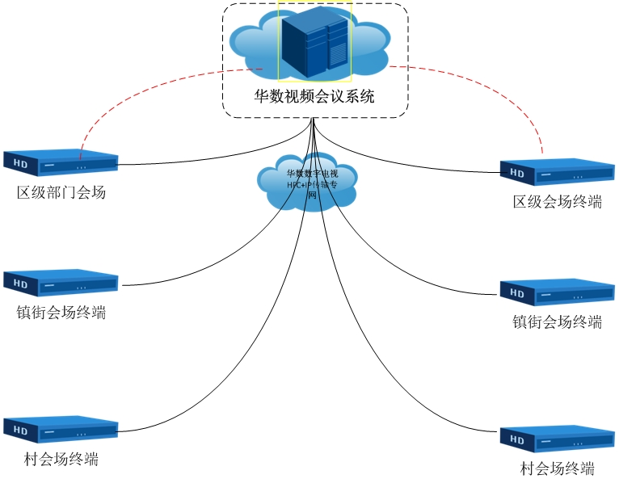
图 三级联动结构图
华数数字电视会议系统根据各个会场层级不通分为三类会场分别为：区级主会场、镇街（部委办局）会场、村、社区（部委办局下属部门）会场。
为支撑全区视频会议发展需求，满足分会场终端与平台互联的需要，特对每个分会场网络资源进行部和优化。在现有华数数字电视单行网基础上，进行华数数字电视双向网整改，同时部署华数定制高清机顶盒替换原有华数标清机顶，使现有“数字兴农”业务平台在原有业务基础上新增华数双向互动视频会议系统，村村实现交互式视音频通话、视频调度应用功能，实现音画同步，视频质量达1080P及以上的视频会议系统。

2、视频智联
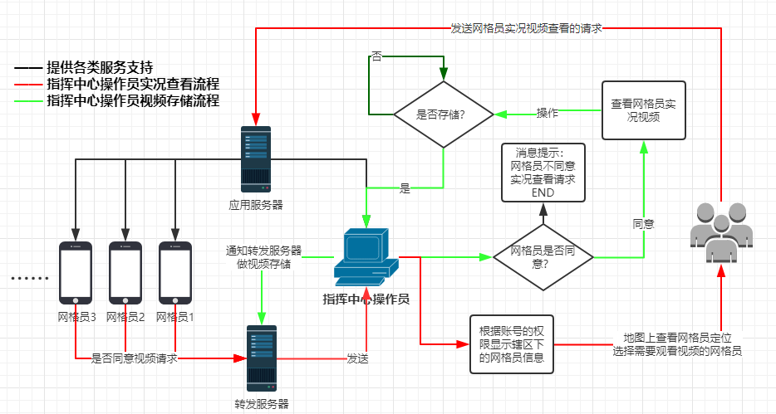
图 视频智联流程图
由指挥中心向多个网格员发起现场视频上传请求，网格员收到请求后，确认同意后将视频上传供指挥中心查看，查看过程中发现可供取证的视频，指挥中心可即时触发视频存储功能进行视频存储。
3、双向通信
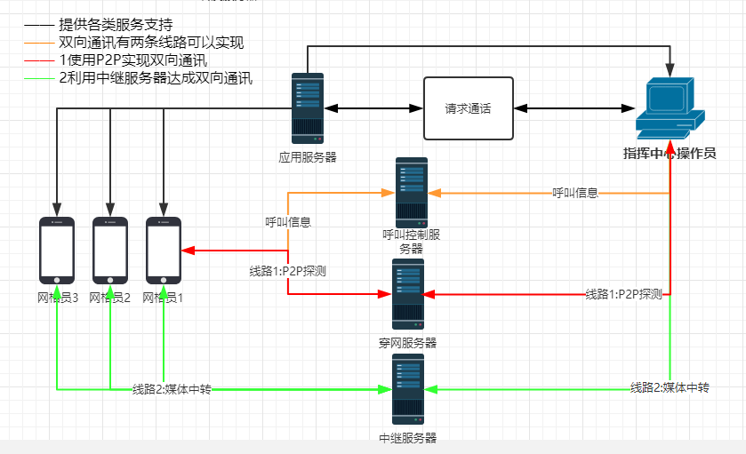
“”””
图 双向通讯流程图
指挥中心选择视频智联中的其中一位网格员与之进行语音呼叫，网格员收到呼叫接听后，指挥中心与网格员之间建立语音通讯，实现双向语音对讲功能。

三、开发、测试与运行环境
类别 | 标准配置 | 最低配置
开发环境 | Intel i7 | Intel i5
开发环境 | Win 10 | Win 7
开发环境 | VS 2012 | VS 2012
测试环境 | Intel i7 | Intel i5
测试环境 | Win 10，Centos7 | Win 7，Centos7
测试环境 | I
运行环境 | Intel i7 | Intel i5
运行环境 | Win 10，Centos7 | Win 7，Centos7

四、软件系统结构图
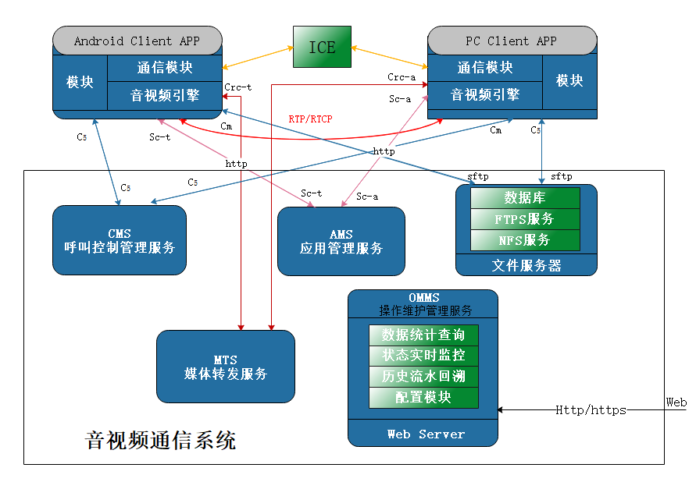
术语及缩写解释
缩写、术语 | 解 释
CMS | Call Management Server呼叫控制服务器
AMS | Client Application Management Server 应用管理服务器
MTS | Media transmit Server媒体传输服务器
OMMS | Operation Maintenance Management Server 操作维护管理服务器

区级会场拓扑
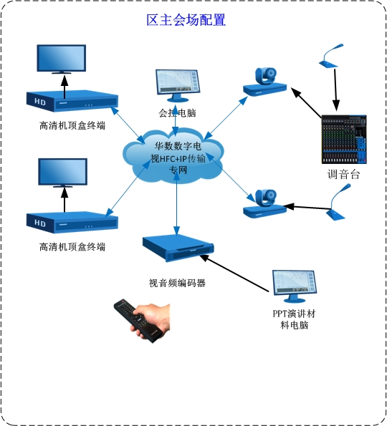

音视频引擎模块
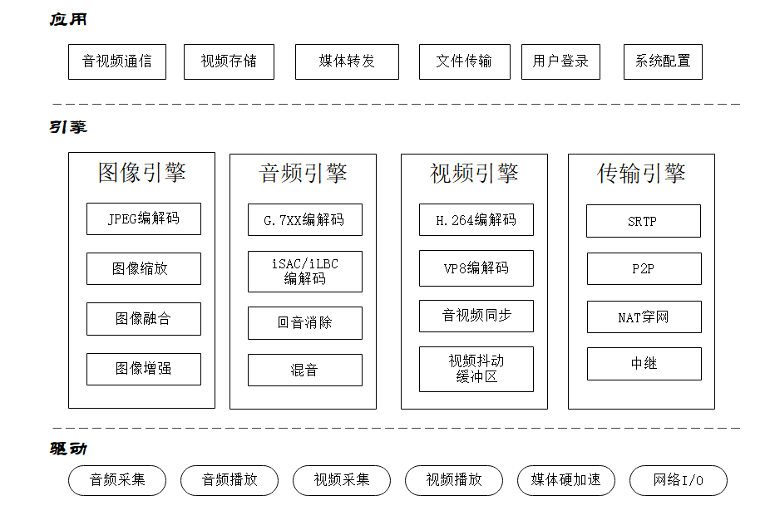

五、功能模块设计概述
音视频预览子系统
模块名称 | 功能概述
音视频预览子系统 | 用户注册
音视频预览子系统 | 用户登录
音视频预览子系统 | 通知上传实况
音视频预览子系统 | 音视频采集
音视频预览子系统 | 音视频编码
音视频预览子系统 | 音视频封装
音视频预览子系统 | 音视频传输（服务器转发）
音视频预览子系统 | 音视频录制
音视频预览子系统 | 音视频解封装
音视频预览子系统 | 音视频解码
音视频预览子系统 | 视频显示
音视频预览子系统 | 关闭实况预览
音频对讲子系统
模块名称 | 功能概述
音频对讲子系统 | 用户注册
音频对讲子系统 | 用户登录
音频对讲子系统 | SIP注册
音频对讲子系统 | SIP音频呼叫
音频对讲子系统 | SIP呼叫应答
音频对讲子系统 | 语音采集
音频对讲子系统 | 语音编码
音频对讲子系统 | 语音封装
音频对讲子系统 | 语音传输
音频对讲子系统 | 语音解封装
音频对讲子系统 | 语音解码
音频对讲子系统 | 语音播放
音频对讲子系统 | SIP挂机

六、模块实现流程
1、视频预览流程
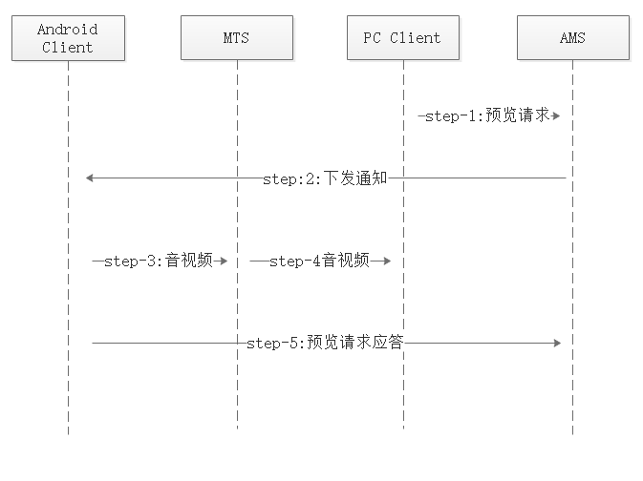
2、音频对讲流程
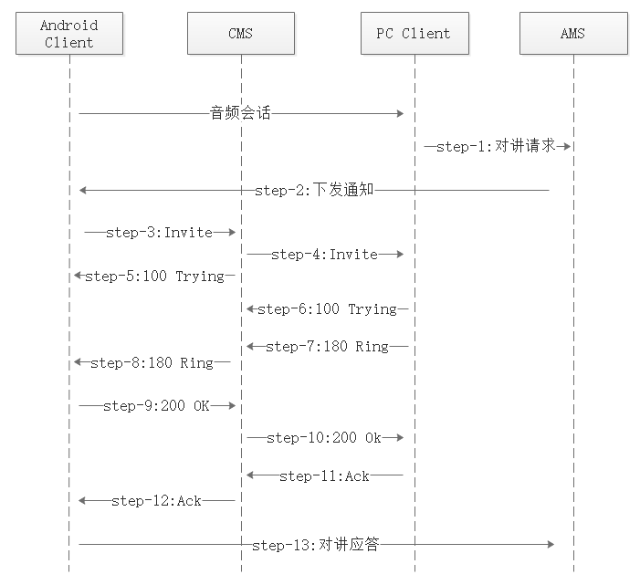

七、服务器及带宽
1、服务器软件
软件服务器名称 | 带宽（Mbps） | 备注
应用管理服务器 | 100
音视频转发服务器 | 1024 | 单台支持最高200路转发H264：25fps，4Mbps；转发总路数=单台服务器支持路数*N
呼叫控制服务器 | 100
穿网服务器 | 100
中继转发服务器 | 1024 | 音频转发
文件服务器 | 100 | 视频存储

单指挥中心：支持1~20路视频查看，1路语音对讲
2、服务器硬件

硬件规格 | 数量 | 备注
双CPU，单颗6物理核，12逻辑核，2.4GHZ，内存不低于64G，存储容量1T | 不少于3台 | 软件服务器部分可合并部署，视频存储服务不低于5T

视频会议系统功能

1、高清晰的音视频效果
高清视频会议系统采用国际领先的音视频编译码技术，能很好地迎合企业培训对音视频稳定、清晰、流畅的需求。视频质量达到720P/1080I/1080P等效果，提供高保真音讯享受；支持唇音同步、全混音、回声抵消技术。其领先的音视频技术，确保提供了清晰流畅的音视频交流，使各种学习和培训得以顺利进行。

2、多分屏视频会议
高清视频会议系统中配置的MRS支持标准的多分屏会议功能，可在会议进行中任意选择和更改分屏显示模式，分屏中每个窗口的图像可以是指定的，也可以是切换。MRS能支持H.264协议下的多分屏功能，支持2/3/4/5+1/7+1/9/16多画面合成。
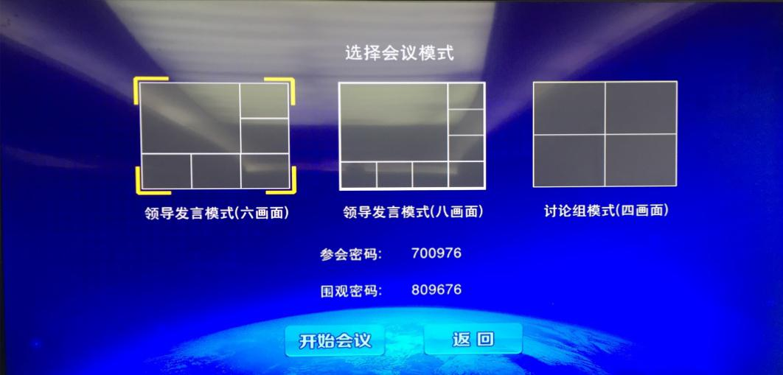
最多16分屏模式，在多会场时可进行轮巡功能，定时会场巡视

3、丰富的会议模式

3.1点对点会议
高清视频会议系统中的任何一台终端，都可以直接呼叫系统中的另一台终端，建立双向连接，进行会议和交流。
会议中可以灵活选择H.264视频压缩协议，可以实现高清动态图像。音频协议采用目前视频会议领域最优秀的G.722.1 Annex C音频算法，音频质量达到CD水平。
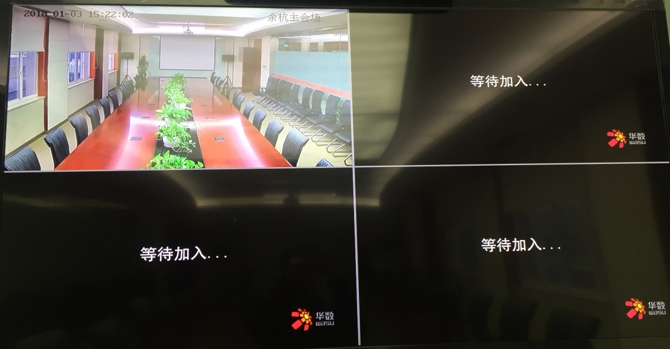

3.2召开多组会议
高清视频会议系统可以同时召开多个会议，可以同时满足企业级用户同时产生的多个的远程视频会议的要求。
不同的会场之间进行不同方面的工作会议。
多个项目同时进行会议沟通，比如：召开一个远程培训的同时，还要进行一个领导决策会议。
系统管理员可以对每个会议进行单独的控制和管理。
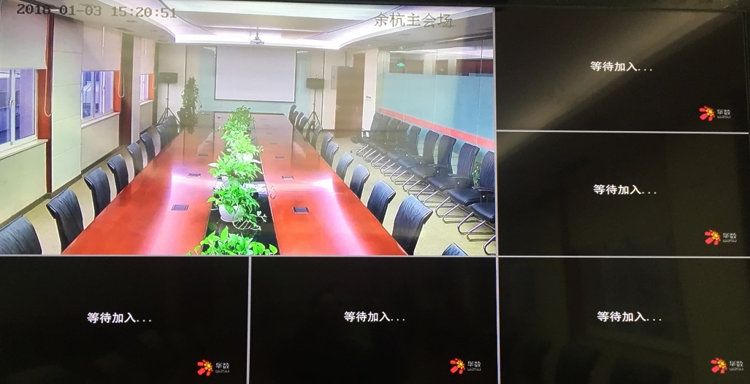
多点会议的召开方式
召开的企事业单位全网大会需要严格定义与会者。在会议开始前确定参加会议的会场，非定义的与会者不允许加入会议，会议召开时可以呼入或呼出连接与会者，可为会议加锁，禁止任意终端加入会议，充分保证了视频会议系统的会议安全。
- 可以立即召开会议
- 可建立会议模板，从会议模板启动会议。
- 可预约会议，到预约时间该预约会议可自动启动。
- 预约会议可设置成例会方式，即按每周或每月同一时间启动该会议。
- 终端自助加入预约的会议。
- 导演控制方式
导演控制方式也称主席控制方式，将会议节点分为主会场和分会场，主会场具备最高的控制权，可以完成如下视频任务：
- 广播主席，使各分会场观看主席的图像；
- 实现主席轮询功能，轮询观看下属各分会场图像；
- 接受分会场发言申请，授权发言；
- 静音/解除静音/屏蔽视频/解除视频屏蔽；
- 主席控制方式
主席可以通过web来切换分屏布局、邀请/挂断终端、静音/解除静音/屏蔽视频/解除视频屏蔽。

4、电子白板功能
视频会议可以在白板区域自由绘制、书写信息；可共享Word、Excel、PPT、TXT、PDF等多种格式的文档，同步进行多媒体的播放演示。
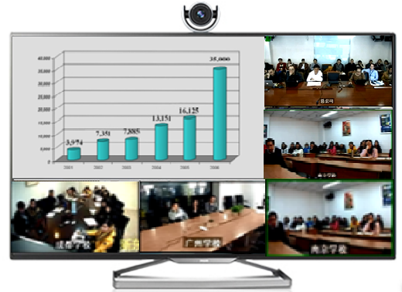

5、会议查询
主席可以进行视频会议的查询操作。查询功能包括：
查询某一会议终端在某一段时间内作为会议成员参加视频会议的情况。列出的信息包括会议名称，会议开始时间，会议结束时间，会议参加人数等。
查询某一时间段内视频会议业务的总的使用情况。列出的信息包括会议名称，会议开始时间，会议结束时间，会议参加人数等。
查询当前所有预约会议的情况。列出的信息包括会议名称，会议开始时间，会议结束时间，会议参加人数等。

6、修改预约会议
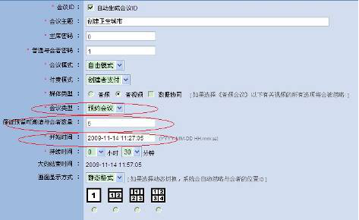

7、 电话薄
可以根据不同的搜索条件来搜素用户想要的联系人列表，支持模糊查询。

8、用户管理
包括功能有新用户的建立、修改、删除等。

9、组织与用户管理
本系统支持多层的组织与用户管理。系统管理员能够创建组织（组织管理员），组织管理员可以创建下属的子组织，支持无限制层数的组织管理。最底层组织可以用于创建普通使用者。每层组织管理员都能在本组织所限制的范围内划分账号数量、会议埠数等预留的资源。系统向业务受理系统开放接口，包括创建组织管理员接口与创建用户接口，这两个接口都可以制定上层组织，并且分配预留资源。计费方面，所生成的话单除包括用户ID外，还包括其所属的组织ID。

九、会议会议录像及点播
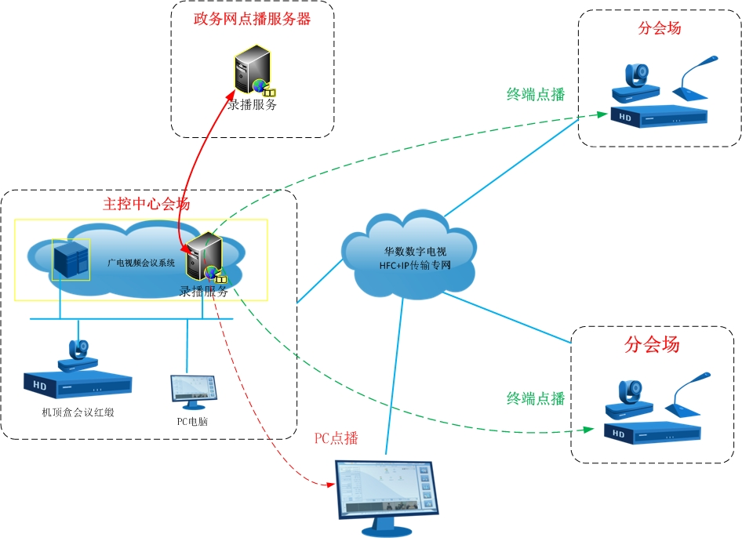
录播系统拓扑图
系统支持配置录播服务器实现数字化录播，通过华数数字电视HFC+IP传输专网直接接收云视频服务器转发的数字视音频码流，避免因二次编解码带来的图像和声音损失，录制后的文件以TS格式存储在录播服务器本地硬盘中或云服务器中，码率、编码格式、及分辨率与原会议均保持一致。系统支持对会议或会议中的多个终端图像同时录制，并可以对会议图像和双流内容进行同步录制。
此外，系统支持对当前会议进行直播，用户可通过WEB登录服务器或高清机顶盒观看会议直播，支持不少于50场双向会议同时进行，单个会议支持不少于400路机顶盒终端同时在线（后续机顶盒增加则支持在线数量按接入机顶盒终端总数为准），支持不少于10场会议同时录制（后续可进行扩展）。录制后的会议资料可采用多种方式回放，包括通过PC浏览器登陆进行回放、通过视频会议终端进行回放等，回放时可进行开始、暂停、恢复、停止及指定播放点等操作。
录像功能是否开启在主会场发起界面中由主会场选择确认。录像数据支持保存不少于半年，在确保数据已全部移交给业主方后方可删除数据。
在录播服务器控制方式上，云视频会议系统支持在灵活的录像控制功能，支持在录播服务系统内置的WEB管理界面控制，录像控制方式让操作更加简单、使用更加方便。
录播时间和空间，会议主会场录制1小时/1.8G。

十、风险点

